Отчёта по лабораторной работе №6:

Поиск файлов. Перенаправление ввода-вывода. Просмотр запущенных процессов

Кононов Алексей Сергеевич

Содержание

# 1 Цель работы

Ознакомление с инструментами поиска файлов и фильтрации текстовых данных. Приобретение практических навыков: по управлению процессами (и заданиями), по проверке использования диска и обслуживанию файловых систем.

# 2 Задание

1. Осуществите вход в систему, используя соответствующее имя пользователя.
2. Запишите в файл file.txt названия файлов, содержащихся в каталоге /etc. Допишите в этот же файл названия файлов, содержащихся в вашем домашнем каталоге.
3. Выведите имена всех файлов из file.txt, имеющих расширение .conf, после чего запишите их в новый текстовой файл conf.txt.
4. Определите, какие файлы в вашем домашнем каталоге имеют имена, начинавшиеся с символа c? Предложите несколько вариантов, как это сделать.
5. Выведите на экран (по странично) имена файлов из каталога /etc, начинающиеся с символа h.
6. Запустите в *фоновом режиме* процесс, который будет записывать в файл ~/logfile файлы, имена которых начинаются с log.
7. Удалите файл ~/logfile.
8. Запустите из консоли в *фоновом режиме* редактор gedit.
9. Определите идентификатор процесса gedit, используя команду ps, конвейер и фильтр grep. Как ещё можно определить идентификатор процесса?
10. Прочтите справку man команды kill, после чего используйте её для завершения процесса gedit.
11. Выполните команды df и du, предварительно получив более подробную информацию об этих командах, с помощью команды man.
12. Воспользовавшись справкой команды find, выведите имена всех директорий, имеющихся в вашем домашнем каталоге.

# 3 Теоретическое введение

В процессе работы с файловой системой Linux часто возникает необходимость в поиске определенных файлов по различным критериям, таким как имя файла, размер, тип и т.д. Мы рассмотрим различные инструменты командной строки, такие как find и grep, которые позволяют эффективно выполнять поиск файлов.

Перенаправление ввода-вывода — еще один мощный механизм командной строки, который позволяет изменять потоки данных между программами и файлами. Мы изучим основные способы перенаправления ввода-вывода, такие как использование символов перенаправления > >>, << < и |, а также их применение в различных сценариях.

Для эффективного управления системой важно иметь возможность просматривать информацию о текущих процессах, запущенных на компьютере. Мы ознакомимся с командами ps, top и htop, которые предоставляют информацию о процессах и ресурсах системы в реальном времени.

# 4 Выполнение лабораторной работы

Используя ls -lR /etc > file.txt запишем в файл file.txt названия файлов, содержащихся в каталоге /etc. Допишем в файл названия файлов, содержащихся в вашем домашнем каталоге ls -lR >> file.txt. Проверим с помощью cat file.txt содержимое (рис. 1).

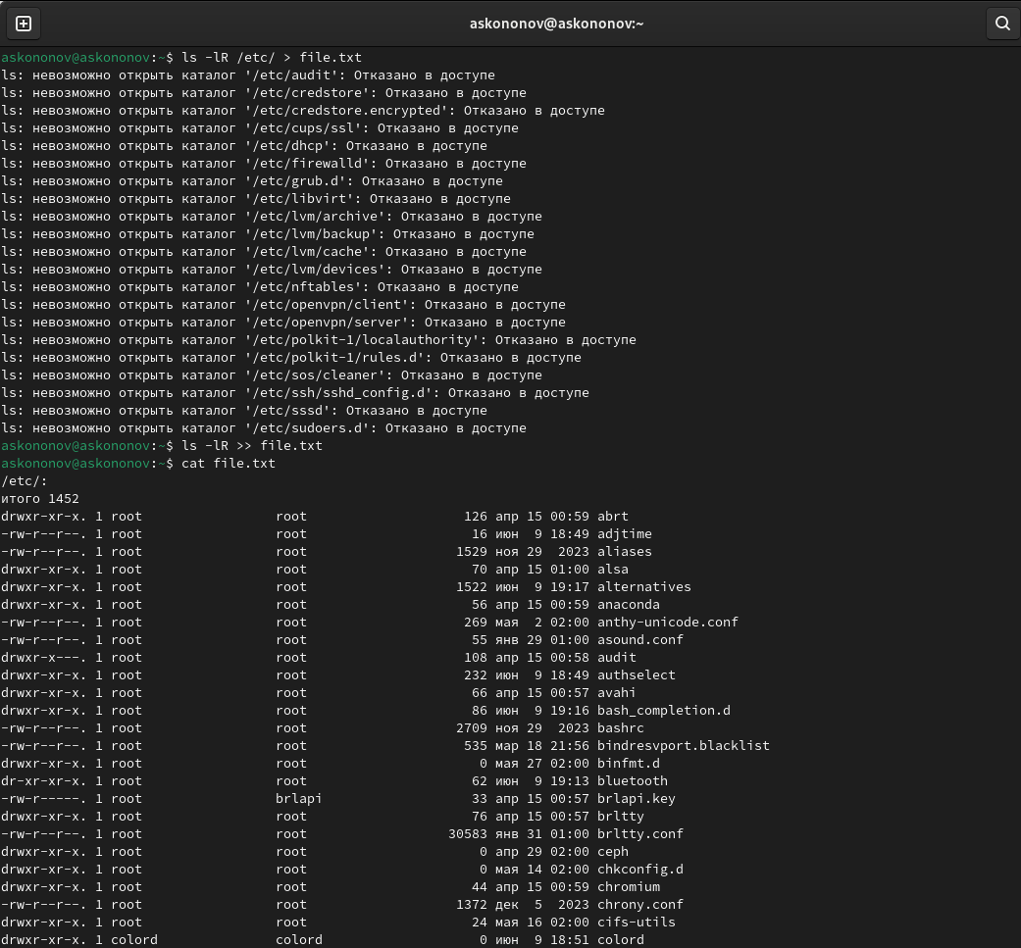

Рис. 1: Запись названий в файл

Возьмем имена всех файлов из file.txt, имеющих расширение .conf, после чего запишите их в новый текстовой файл conf.txt cat file.txt | grep .conf > conf.txt(рис. 2).

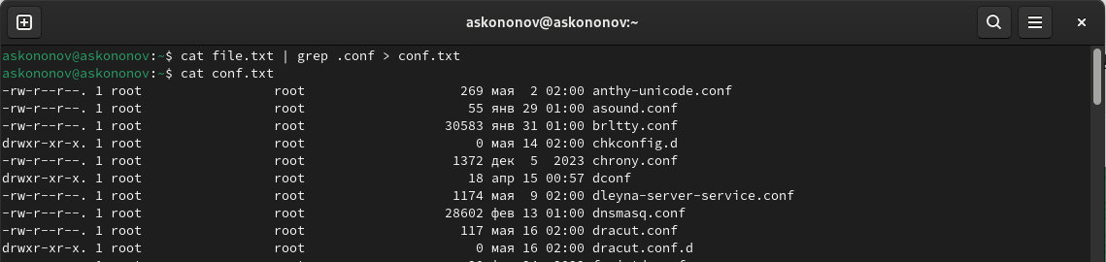

Рис. 2: Запись названий с расширением .conf

Определим, какие файлы в домашнем каталоге имеют имена, начинавшиеся с символа ls | grep c*, или find ~ -name 'c*' -print (рис. 3).

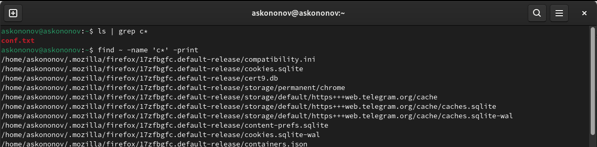

Рис. 3: Поиск файлов ‘с’

Командой find /etc -name 'h*' -printвыведем на экран имена файлов из каталога /etc, начинающиеся с символа “h” (рис. 4).

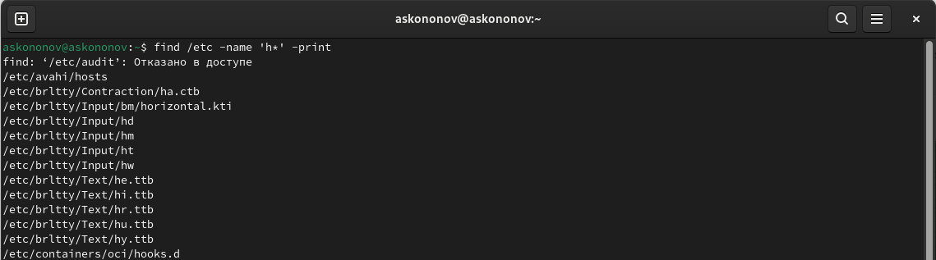

Рис. 4: Поиск файлов ‘h’

Запустим в фоновом режиме процесс, который будет записывать в файл ~/logfile файлы, имена которых начинаются с “log” find ~ -name "log*" -print > logfile & полсе чего прервем. Посмотрим, что записалось и удалим ~/logfile, используя rm logfile. Запустим из консоли в фоновом режиме редактор gedit с помощью команды gedit & (рис. 5).

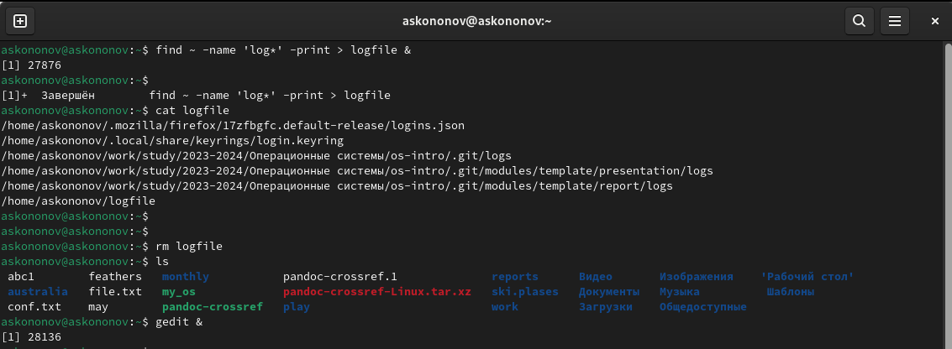

Рис. 5: Запись лога, запуск gedit

Используем ps, чтобы вывести все процессы, а для поиска gedit вводим ps aux | grep gedit. Исользуем kill для завершения процесса gedit (рис. 6).

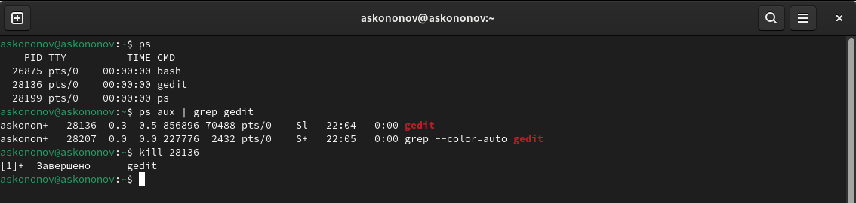

Рис. 6: Поиск процесса, kill

C помощью man узнаем как работают df и du (рис. 7) (рис. 8).

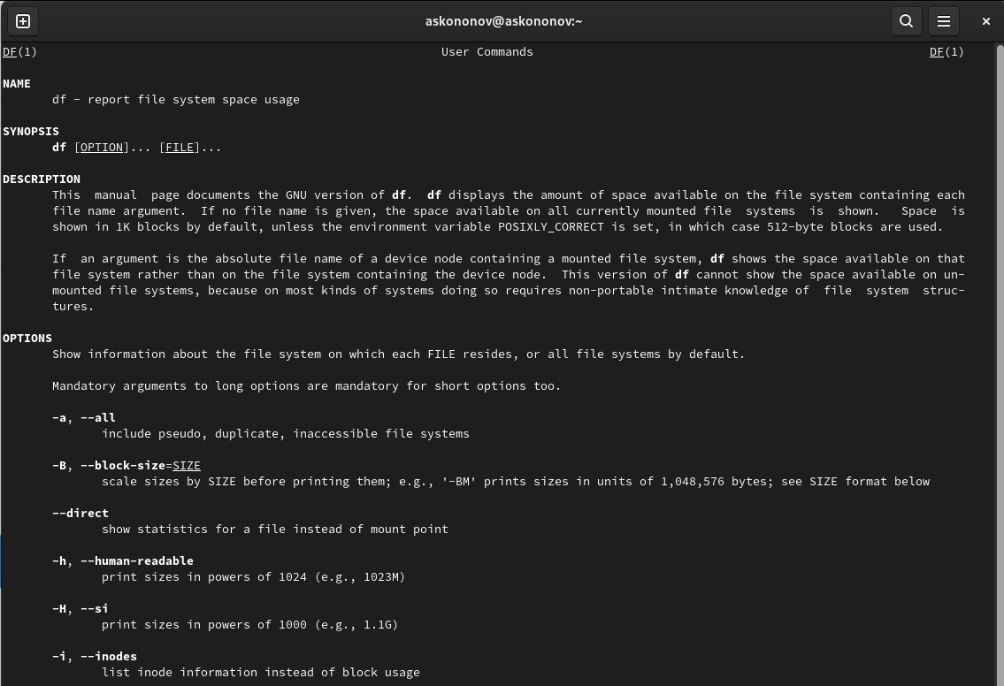

Рис. 7: Описание DF

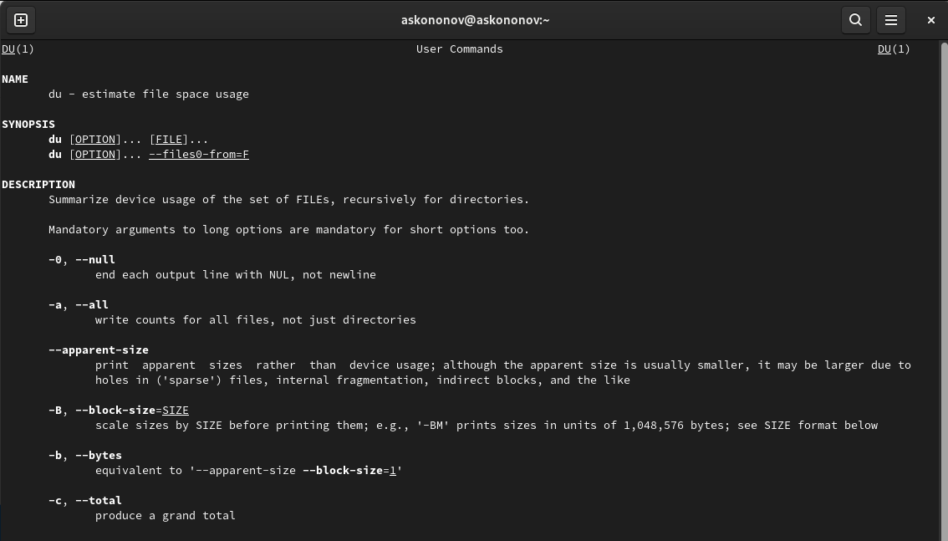

Рис. 8: Описание DU

Команда **df** используется для отображения информации о дисковом пространстве на файловых системах, включая общий объем, использованный объем, доступное пространство и место, занятое системными файлами. Команда **du** используется для оценки использования дискового пространства файлами и каталогами в Linux. По умолчанию du показывает использование дискового пространства для текущего каталога (рис. 9).

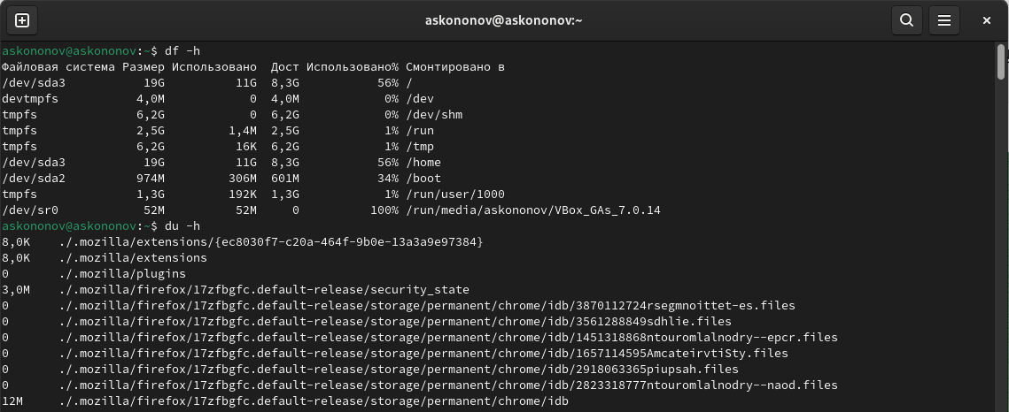

Рис. 9: Применение DF и DU

Выведем имена всех директорий, имеющихся в вашем домашнем каталоге, использовав команду find -type d (рис. 10).

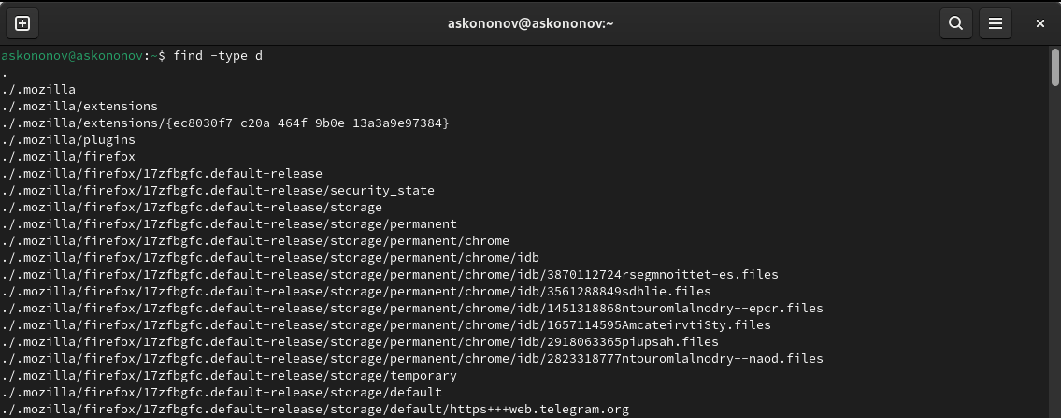

Рис. 10: Вывод директорий

# 5 Контрольные вопросы

1. **Какие потоки ввода вывода вы знаете?**

stdin - Стандартный поток ввода (по умолчанию: клавиатура), файловый дескриптор 0. stdout - Стандартный поток вывода (по умолчанию: консоль), файловый дескриптор 1. stderr - Стандартный поток вывод сообщений об ошибках (по умолчанию: консоль), файловый дескриптор 2.

1. **Объясните разницу между операцией > и >>.**

Операция > используется для перенаправления вывода команды в файл, при этом файл будет перезаписан, если уже существует. Операция >> также перенаправляет вывод команды в файл, но добавляет вывод в конец файла, не перезаписывая его.

1. **Что такое конвейер?**

Конвейер (pipeline) - это механизм в UNIX, позволяющий объединить вывод одной команды с вводом другой команды без использования промежуточных файлов. Это позволяет создавать цепочки команд для выполнения сложных задач

1. **Что такое процесс? Чем это понятие отличается от программы?**

Процесс - это экземпляр программы, который выполняется на компьютере в определенный момент времени. Программа, с другой стороны, представляет собой статический набор инструкций и данных, который сохранен на диске и ожидает выполнения.

1. **Что такое PID и GID?**

PID- Это уникальный числовой идентификатор, присваиваемый операционной системой каждому процессу при его создании. PID используется для идентификации и управления процессами в системе. Когда вы запускаете программу или команду в терминале, операционная система назначает ей уникальный PID, который может быть использован для мониторинга, завершения или взаимодействия с процессом. GID - Это числовой идентификатор, связанный с определенной группой пользователей на операционной системе. Каждый пользователь может принадлежать одной или нескольким группам, и GID используется для определения принадлежности пользователей к этим группам. GID может использоваться для управления правами доступа к файлам и ресурсам, которые принадлежат определенной группе пользователей.

1. **Что такое задачи и какая команда позволяет ими управлять?**

Задачи (jobs) - это процессы, запущенные в фоновом режиме в командной оболочке. Команда jobs используется для просмотра списка задач и управления ими.

1. **Найдите информацию об утилитах top и htop. Каковы их функции?**

Утилиты top и htop предоставляют информацию о процессах, выполняемых в системе, и ресурсах, которые они используют. top - это стандартная утилита, а htop представляет более удобный интерфейс для мониторинга процессов.

1. **Назовите и дайте характеристику команде поиска файлов. Приведите примеры использования этой команды.**

Команда поиска файлов в UNIX-подобных системах - find. Она используется для поиска файлов и каталогов в указанном месте с заданными критериями. Пример использования: find /path/to/directory -name "*.txt".

1. **Можно ли по контексту (содержанию) найти файл? Если да, то как?**

Да, можно найти файл по его содержанию с помощью команды grep. Пример: grep "search_term" file.txt.

1. **Как определить объем свободной памяти на жёстком диске?**

Чтобы определить объем свободной памяти на жестком диске, можно использовать команду df -h.

1. **Как определить объем вашего домашнего каталога?**

Чтобы определить объем вашего домашнего каталога, можно воспользоваться командой du -sh ~.

1. **Как удалить зависший процесс?**

Чтобы удалить зависший процесс, можно воспользоваться командой kill -9 PID, где PID - идентификатор процесса, который нужно завершить.

# 6 Выводы

В данной лабораторной работе мы ознакомились с инструментами поиска файлов и фильтрации текстовых данных. Приобретение практических навыков: по управлению процессами (и заданиями), по проверке использования диска и обслуживанию файловых систем.

# Список литературы